Unterricht (in der Grundschule) anders denken

Loben, Motivation
Seit Beginn der organisierten Schule werden Schüler unterrichtet, damit sie etwas, das sie vorher nicht gekonnt haben, lernen. In Deutschland hat es sich von Anfang an eingebürgert, dass falsche Lösungen von den Lehrkräften als Fehler bezeichnet werden. Wenn in schriftlichen Arbeiten einem Schüler in der Grundschule, der z.B. die deutsche Rechtschreibung noch nicht beherrschen kann, eine Falschschreibung als Fehler gekennzeichnet wird, erhält er eine negative Rückmeldung für eine Leistung, die er noch nicht erbringen kann. Auch seine Eltern sehen die meisten Fehler als „selbstverschuldet“ an: „Das hättest du doch können müssen!“, „Wie kann man nur ein so einfaches Wort falsch schreiben?“, …
Ein lernender Schüler kann keine Fehler machen. Kein Kind überlegt sich vor der Unterrichtsstunde die Falschschreibung eines Wortes. Das Wort wird anschließend nur falsch geschrieben, weil es die richtige Schreibung des Wortes oder den Rechenweg zur richtigen Lösung einer Aufgabe noch nicht sicher beherrscht. (Siehe dazu auch das Preisrätsel am Ende des Artikels.)
Auch ein unangepasstes Verhalten eines Grundschülers kann vom ihm häufig nicht verantwortet werden, weil ihm die Regeln aus dem Elternhaus noch unbekannt sind. Ebenso wie bei Falschschreibungen oder falschen Lösungen haben diese Kinder bestimmte Entwicklungsstufen nicht oder noch nicht sicher abgeschlossen.
Da die meisten Lehrkräfte im Studium oder in den Fortbildungen selten lernen, Ursachenforschung zu betreiben, habe ich mich entschlossen, über die Schüler und deren Leistungen und Verhalten anders nach zu denken. Zunächst einmal soll – besonders in meinen Reaktionen gegenüber den Schülern – nur das vorhandene Können herausgestellt werden. Selbstverständlich beachte ich auch die Fehler oder das falsche Verhalten: daraus ziehe ich Folgerungen für die Gestaltung des anschließenden Unterrichts.
Meine veränderte Grundeinstellung zu den Schülern beginnt damit, dass ich mich darüber freue, was die Schüler können. Ich lobe die 14 von 20 Schülern, die ihre Garderobe ordentlich an die Haken gehängt haben. Ich freue mich über die drei Schüler, die sich in der ersten Stunde des neuen Schuljahres melden und darauf warten, von der Lehrkraft zum Sprechen aufgefordert zu werden. Es ist schon ein großer Erfolg, wenn ein Schüler am Ende des ersten Schuljahres selbstständig aufschreibt „Kaspa felt fom Sofa hrunnta.“ Er beherrscht eine neue Form der Kommunikation, er schreibt grammatikalisch richtig und vollständig, fast alle hörbaren Laute wurden geschrieben und auch noch Satzzeichen und Groß- und Kleinschreibung sind richtig.
Ausgangspunkt aller Unterrichtsplanungen ist das Können aller Schüler. Damit kann vielleicht auch für einige von ihnen auf einen Unterricht zu den Unterrichtsinhalten verzichtet werden. Warum sollten sie etwas noch einmal lernen, was sie (vielleicht abgesehen von notwendigen, sichernden Übungen) schon beherrschen? Ein so veränderter Unterricht bietet die Möglichkeit, mit wenigen Schülern intensiver zu arbeiten, während andere Schüler sich selbstständig mit anderen Übungen beschäftigen. Die „Schatzkammern der Schulen“ (Lehrmittelräume) bieten oft viele „Freiarbeitsmaterialien“ mit denen diese Kinder sinnvoll arbeiten können.
Das „gute“ Verhalten loben
Ich habe viele kleine Urkunden (Postkartenformat DIN A6) entwickelt, die die positiven Leistungen herausstellen.
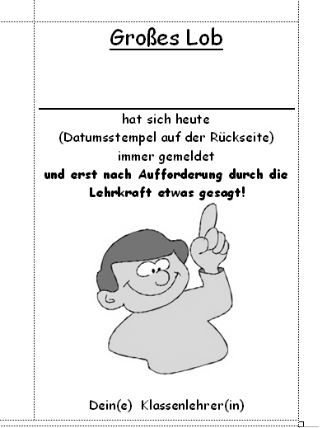
Urkunde für sich meldende Schüler. | Urkunde für Schüler, die den Schulhof in der Pause mit Eimer und Zange reinigen. | Urkunde für Schüler, die durch Vermittlung bei Streitigkeiten auffallen.

Aber nicht allein Urkunden zeichnen die vorbildlichen Schüler aus.
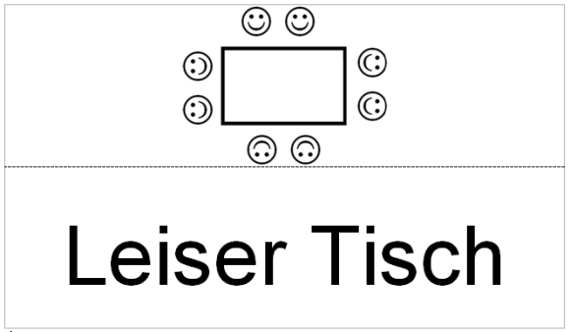 | 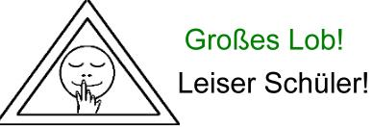
Dieser Aufsteller dient zur Auszeichnung eines Gruppentisches, an dem alle Schüler ruhig ihre Aufgaben erledigen. | Mit diesem kleinen Schild wird gegebenenfalls ein Schüler ausgezeichnet, der als einziger an einem Tisch ruhig arbeitet.

Sobald für einen Schüler eine Auszeichnung vergeben wurde, werden die meisten Mitschüler aufmerksam, um vielleicht auch von den zum Unterrichtsschluss zu vergebenden Belohnungen zu profitieren: keine Hausaufgaben, Bestimmen des Abschlussliedes, Briefmarken, …
Versuchen auch Sie bei den schwierigsten Schülern positive Verhaltensweisen zu erkennen oder zu ermöglichen. Oft verhält sich ein auffälliger Schüler unauffällig sobald Mädchen um ihn herum sind. Er ist vielleicht hilfsbereit, wenn es um den Umbau der Klasse geht, kleine Sonderaufträge erledigt oder der Schulgarten umgegraben werden soll.
Manchmal habe ich solche Situationen provoziert, wenn ein Schüler im Unterricht unruhig wurde. Er wurde zum Kopierraum geschickt, um einen bestimmten Stapel dort vorbereiteter, kopierter Arbeitsblätter in die Klasse zu bringen. Auch das Holen des Hausmeisters wurde von ihm bereitwillig erledigt. Sobald er dann in den Klassenraum zurückkam, konnte ich mich bedanken und ihn loben: „Ohne dich könnte der Unterricht jetzt nicht weiter gehen!“, „Wie gut, dass du uns immer wieder hilfst!“ … Allein eine solche kleine positive Rückmeldung beruhigte viele Situationen und oft konnte der anschließende Unterricht wenigstens für eine kurze Zeit störungsfrei fortgesetzt werden.
Neben den mündlichen oder konkreten Belohnungen für gutes Verhalten oder gute Leistungen habe ich mir angewöhnt, dass ich mich von allen Schülern am Ende meiner letzten Stunde in der Klasse, mit Handschlag verabschiede. Für jeden habe ich lobende Worte, Ideen für bessere Leistungen oder besseres Verhalten in den weiteren Stunden. Damit möchte ich ihnen Mut machen und sie motivieren, auch am nächsten Tag wieder gerne zur Schule zu kommen.

„Richtige Lösungen sind wichtiger als Fehler“
Auch Beurteilungen schwacher schulischer Leistungen sollten neu gedacht werden.
Vor vielen Jahren erhielt ich eine Rückmeldung der weiterführenden Schule: die durchschnittliche Rechtschreibleistung „meiner“ ehemaligen Schüler lag unter der der Schüler der anderen Schulen. Obwohl ich großen Wert auf Fehlervermeidung gelegt habe, hatten „meine“ ehemaligen Viertklässler im Durchschnitt mehr als 7 Fehler gemacht.
Auf Nachfrage habe ich dann erfahren, dass der diktierte Text 100 Wörter umfasste. „Meine“ ehemaligen Schüler hatten in der Grundschule immerhin die richtige Schreibung von fast 93 % der Wörter gelernt und auch der Durchschnitt der anderen Schulen wich mit 94% nur unwesentlich vom Ergebnis meiner Klasse ab.
Von diesem Zeitpunkt an habe ich nur fast noch den Schülerinnen und Schülern ihr Können unter den schriftlichen Arbeiten mitgeteilt:
- Du hast in diesem Diktat von insgesamt 38 Wörtern 35 Wörter richtig geschrieben.
- Du hast in diesem Mathematik-Test von 27 Aufgaben 15 Aufgaben richtig gelöst.
Statt sich als Lehrkraft in diesem Fall über die vielen Fehler zu ärgern, können wir uns auch über die „wenigstens 15“ richtigen Aufgaben freuen, die dieser Schüler in unserem Unterricht gelernt hat.
Besonders die Leistungen der schwachen Schüler sollten von den Lehrkräften auch nach positiven Anteilen durchsucht werden. Die Motivation eines Schülers oder einer Schülerin am Tag nach einer mit mangelhaft oder ungenügend beurteilter Arbeit kann durch eine solche Zensur nicht verbessert werden.
Ausgangspunkt für meine Veränderungen bei den Leistungsbeurteilungen war eine Aussage von J. H. Pestalozzi (um 1790):
Ich vergleiche nie
ein Kind mit einem anderen,
sondern immer nur
mit ihm selbst.
Neben der Beurteilung des Könnens und nicht des Nichtkönnens (der Fehler) habe ich Ideen entwickelt, mit denen der individuelle Lernfortschritt betrachtet wird. In jeder schriftlichen Arbeit kann der prozentuale Anteil der richtigen Lösungen mit dem Ergebnis im letzten Test verglichen werden.
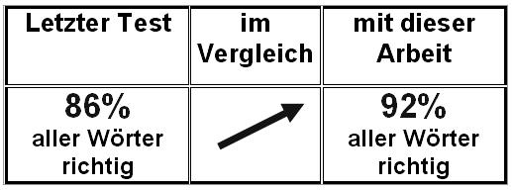
Der dabei in der Mitte angegebene Pfeil verdeutlicht, dass ein Lernfortschritt erzielt wurde. Diese Art der Leistungsbeurteilung ist besonders wichtig für diejenigen Schüler, die den Anteil der richtigen Ergebnisse von vielleicht 45 auf 52 % gesteigert haben. Sie erhalten im dritten und vierten Schuljahr für einen solch geringen Anteil trotz vielleicht individueller Leistungsverbesserungen auch weiterhin eine mangelhafte oder ungenügende Beurteilung. Der Pfeil im obigen individuellen Leistungsvergleich kennzeichnet aber, dass Lernfortschritte vorhanden sind, die vielleicht noch nicht in kurzer Zeit zu besseren Zensuren führen, dass sich aber die Anstrengungen lohnen und doch eine Hoffnung besteht wenigstens ein „ausreichend“ zu erhalten.
Sollte in einer Arbeit bei einem schwachen Schüler keine prozentuale Verbesserung stattgefunden haben, suche ich in den Arbeiten so lange nach anderen Leistungssteigerungen. Wenigstens bei den schwächsten Schülern schreibe ich immer abschließend eine positive Bemerkung unter die Arbeit:
- Du hast im letzten Test 8 Wörter groß geschrieben, jetzt sind es schon 12 richtig geschriebene Namenwörter.
- Du hast nur noch in 5 statt in 8 Wörtern Buchstaben ausgelassen.
- Letztes Mal hast du in 10 Aufgaben, in dieser Arbeit nur noch bei 2 Aufgaben „plus“ und „minus“ verwechselt.

Dieses „andere Denken“ eines solchen Unterrichts führt dazu, dass Lehrkräfte, die im Allgemeinen sonst viel zu selten für Ihre gute und anstrengende Arbeit gelobt werden, über das „positive Denken“ sich selbst loben können. Immerhin hat vielleicht eine Schülerin schon 17 Wörter lesen können, die sie in ihrem Unterricht gelernt hat. Dann wird es zwar anstrengend sein und einige Zeit in Anspruch nehmen, auch noch die weiteren schon geforderten 23 weiteren Wörter zu lesen. Aber: Immerhin 17 Wörter kann sie schon!
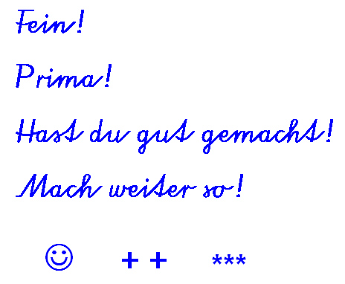
Viele Lehrkräfte erinnern sich auch noch an die vielen kleinen Bemerkungen, die bis in die 1970er Jahre hinein die Leistungen der Schüler lobten. Plötzlich waren die „Sternchen“ und schriftlichen Anmerkungen aber verpönt und wurden nicht mehr verwendet.
Ich habe mit diesen Zeichen aber nicht mehr die „besonders guten“ Leistungen einer Klasse gekennzeichnet, sondern damit die individuelle Anstrengungsbereitschaft gekennzeichnet, die besonders die schwächeren Schüler erbringen müssen, um wenigstens über die grundlegenden Anforderungen das Ziel einer Klasse zu erreichen. So konnte ich diese Bemerkungen besonders häufig bei den Schülern verwenden, die wegen ihrer absoluten Leistungen sonst selten eine positive Rückmeldung erhalten haben.
Qualitativ statt quantitativ denken
Als Legasthenie-Fachberater habe ich jahrelang in eigenen und in vielen anderen Klassen mit den Schülern zu tun gehabt, die große Schwierigkeiten beim Lesen- und Schreibenlernen hatten. Diese Schüler, die oft mehrere Jahre mit schwächsten Beurteilungen leben mussten, sollten dann intensiv gefördert werden, wenn sich bestimmtes Nichtkönnen oftmals schon so verfestigt hatte, dass eine erfolgreiche Förderung beinahe ausgeschlossen war.
Auch spielte die Anzahl der Fehler für die Leistungsbeurteilung eine große Rolle, weil viele Lehrkräfte unterschiedliche Fehlerarten nicht bewerten konnten. Versuchen sie einmal die folgenden Leistungen „gerecht“ zu beurteilen:
- Ein Schüler macht 7 Fehler in einem Rechtschreibtest, davon sind bei 5 Wörtern Verstöße gegen die Groß- und Kleinschreibung.
- Eine Schülerin schreibt 5 Wörter falsch, dabei werden in 3 Wörtern Buchstaben ausgelassen.
Schon in den 1970er Jahren habe ich für meine Klassen versucht, möglichst frühzeitig und möglichst permanent die Leistungen einer Klasse, einer Gruppe oder einzelner Schüler qualitativ zu prüfen, dass eine zielgerichtete Förderung möglich wurde.
So habe ich auch die selbstständig geschriebenen Sätze der Schüler für die weitere Unterrichtsarbeit analysiert. Zum Beispiel bringt der am Ende des ersten Schuljahres selbstständig aufgeschriebene Satz „Kaspa felt fom Sofa hrunnta.“ folgende Erkenntnisse für den nachfolgenden (Förder-)Unterricht:
- Es muss trainiert werden, keine Buchstaben in einem Wort auszulassen. In jeder Silbe ist ein „klingender“ Buchstabe (Vokal, Umlaut, Zwielaut) notwendig: herunter statt hrunter. Es handelt sich bei dieser Schwierigkeit vielleicht um eine mangelhafte Durchgliederungsfähigkeit.
- Am Wortende ist der a-Laut die Ausnahme (Sofa, Mama, Papa, …). Im Regelfall wird am Wortende ein „er“ geschrieben: Kasper statt Kaspa und herunter statt herunta. Diese Art von Falschschreibungen treten auf bei einer ungenügenden (optischen oder akustischen) Trennschärfe beim Unterscheiden ähnlicher Buchstaben oder Laute.
- Neben den vorher erläuterten Wahrnehmungsschwierigkeiten (Verstöße gegen die lautgetreue Schreibung) sollten im weiteren Unterricht Rechtschreibregeln bearbeitet werden, damit auch die sonstigen Falschschreibungen vermieden werden:
- herunter statt herunnter (Regeln zu Richtigschreibung nach kurzem Vokal).
- fällt statt felt (Regeln zur Ableitung der Richtigschreibung von Grundformen, verwandten Wörtern usw.).
- vom statt fom (Merkwörter mit v-Schreibung).
Wenigstens eine Unterscheidung der Grobstruktur der qualitativen Analyse der Rechtschreibung sollte von allen Lehrkräften beherrscht werden:
Verstöße gegen die lautgetreue Schreibung: Beim lauten Vorlesen einer Falschschreibung sollte uns auffallen, dass dieses Wort vielleicht anders klingt als das richtig geschriebene Wort.
- Dieser andere Klang entsteht durch das Auslassen von Buchstaben am Wortanfang, im Wortinneren oder Wortende. Es handelt sich dabei um einen schwerwiegenden Fehler, der durch ein Training der Durchgliederungsfähigkeit von Wörtern (z.B. silbenweises Sprechen und Schreiben) seltener auftreten kann.
- Ein Wortklang ist auch verändert, wenn einzelne Buchstaben oder Laute in einem Wort durch andere ähnlich aussehende oder ähnlich klingende ersetzt worden sind. Diese Schüler müssen lernen, genauer das Aussehen der Buchstaben oder den Klang der Laute zu unterscheiden.
- Kaum aussprechbar sind die Wörter oder Sätze, in denen die Reihenfolge der Buchstaben oder Wörter durcheinander geraten ist. Diese Verstöße gegen die Wahrnehmungsrichtung gehen oft einher mit weiteren Schwierigkeiten beim Unterscheiden von Raumlagen (rechts-links, oben- unten, vorne- hinten usw.).
- Wortruinen oder nur einzelne Buchstaben eines Wortes sind Folgen eines schwerwiegenden Problems beim Erlernen des richtigen Schreibens und Lesens, die oftmals erfordert, mit einer anderen Methode noch einmal das Lesen- und Schreibenlernen zu beginnen.
Verstöße gegen Rechtschreibregeln: Beim lauten Vorlesen eines Satzes ist der Klang von einem rechtschriftlich richtig geschriebenen Satz nicht zu unterscheiden. In diesem Fall werden einzelne Rechtschreibregeln (noch) nicht beherrscht.
Ziel unseres Rechtschreibunterrichts sollte es sein, dass unabhängig von den Falschschreibungen ein rechtschriftlich gesicherter „spontan abrufbarer Merkwortschatz“ aufgebaut wird. Die meisten erwachsenen Schreiber denken während des Schreibens nur selten über die richtige Schreibung eines Wortes nach, da ein großer Wortschatz so oft geschrieben wurde oder die gelernten Rechtschreibregeln auch spontan auf neue Wörter angewandt werden können.
Für die Rechtschreibung sind inzwischen viele Verfahren auf dem Markt erhältlich, mit denen die Schreibungen qualitativ analysiert werden können.
Verstöße gegen Rechenregeln: Für das Lernfeld Mathematik gibt es m. W. nur erste Ideen für das einfache Zahlenrechnen. Lehrkräfte sollten daher bei Lösungen von Rechenaufgaben einmal genauer hinsehen, welche Ursache ein Fehler haben könnte.
Bei den folgenden Beispielen weisen alle Aufgaben einer Zeile die gleiche Fehlerart auf, so dass sie vielleicht selbst entscheiden können, warum diese Aufgabe falsch gerechnet wurde.
9 + 2 = 10 | 7 + 4 = 10 | 6 + 5 = 10
- Mögliche Ursache: Dieser Schüler hat zählend gerechnet. Der Schüler beginnt das Weiterzählen schon beim ersten Summanden.
4 +1 = 3 | 3 +5 = 2 | 7 +2 = 5

Mögliche Ursache: Dieser Schüler verwechselt das Addieren mit dem Subtrahieren.
15 +1 = 61 | 16 +3 = 13 | 23 +2 = 21

Mögliche Ursache: Dieser Schüler verwechselt das Addieren mit dem Subtrahieren.
13 – 6 = 13 | 18 – 9 = 11 | 15 – 8 = 13

Mögliche Ursache: Beim Subtrahieren wird der kleinere vom größeren Einer abgezogen und der Zehner hinzugefügt (Vermeidung des Zehnerübergangs).
Beim Übertragen der Ergebnisse in eine Klassenliste lassen sich diese Feinheiten genau erkennen. Unter alle Rechenarbeiten setze ich Tabellen, mit denen ich individuelle Schwierigkeiten der Schüler kennzeichnen kann.
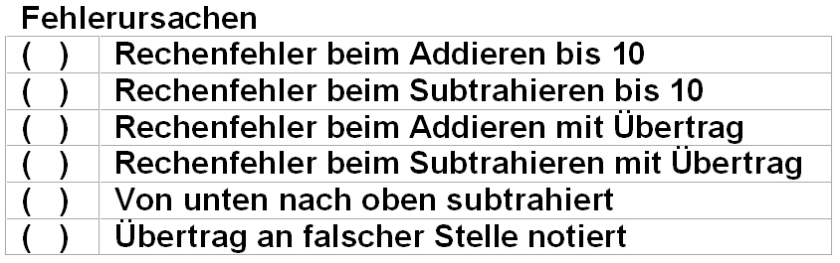
Einstufungstests erleichtern die Arbeit
Auch ohne eine qualitative Fehleranalyse lässt sich der Leistungsstand eines Schülers feststellen, dass im weiteren Unterricht möglichst zielgerichtet gearbeitet werden kann. Nach Ideen einer Förderschullehrkraft wurden dazu Arbeiten aus den „normalen“ Klassenarbeiten entwickelt, mit denen eine fortlaufende Beurteilung der Leistungsveränderungen möglich wird. Sie umfassen jeweils die Leistungsanforderungen (Aufgaben, Wörter usw.), die erst im Laufe des Schuljahres in der Klasse erarbeitet und von den Schülern gelernt werden. Inzwischen bieten viele Verlage solche Kompetenz- oder Schuleingangstests (auch für verschiedene Klassenstufen) an.

Mathematik:
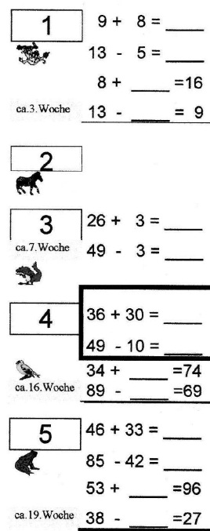
Etwas ausführlicher möchte ich die Arbeit mit den „Einstufungstests“ am Beispiel des Mathematikunterrichts darstellen. In dem nachfolgend beispielhaft dargestellten Test werden nur die arithmetischen Fähigkeiten überprüft.
Ausgangsmaterial für die Herstellung von Einstufungstests bieten mir die herkömmlichen Klassenarbeiten. Aus jeder dieser Arbeiten habe ich (hier für ein zweites Schuljahr) die „wichtigsten“ Aufgaben herausgenommen, die mir anzeigen können, dass die Schüler mit dem richtigen Lösen dieser Aufgaben das Lernziel beherrschen bzw. bestimmte Kompetenzen erworben haben. Diese wichtigsten Aufgaben aller Arbeiten habe ich dann chronologisch geordnet und jeweils um 3 oder 4 weitere ähnliche Aufgaben ergänzt.
Als eine Besonderheit habe ich am linken Rand jeweils die Nummern der einzelnen Teillernziele des Schuljahres und die dazu gehörenden Symbole angegeben, die auf allen im Unterricht verwendeten Materialien wieder zu finden sind und auch ein differenzierendes oder individualisierendes Arbeiten ermöglichen. Zusätzlich kennzeichnet die Angabe der Schulwochen auch den Stoffverteilungsplan der Schule. Alle Lehrkräfte können bei der Auswertung eines Einstufungstests schnell feststellen, ob die Leistungen eines Schülers so zu bewerten sind, dass er zu langsam arbeitet (hinter dem vorgesehenen Zeitplan zurückliegt), im vorgesehenen Tempo arbeitet (genau die Aufgaben der aktuellen Schulwoche bearbeitet) oder schneller als vorgesehen arbeitet (schon Aufgaben beherrscht, die erst später im Schuljahr eigentlich bearbeitet werden).
Das Übertragen der qualitativ analysierten Leistungen in eine Klassentabelle erleichtert die Übersicht und die Auswahl der zielgerichtet zu fördernden Schüler.
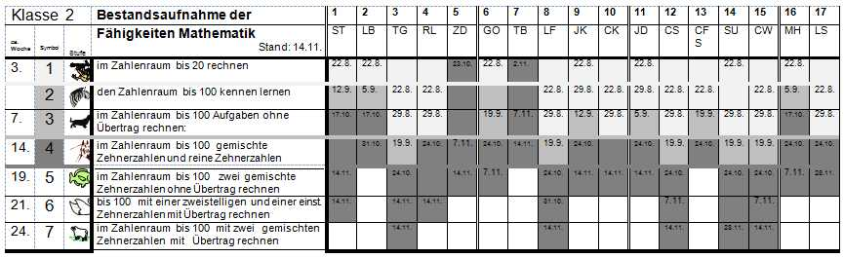
Diese Tabelle kennzeichnet durch die dunkler werdenden Farben die Leistungsstände einer 2. Klasse am 29.8. (ca. 2. Schulwoche), 19.9. (ca. 7. Schulwoche) und 14.11. (ca. 14. Schulwoche). Die jeweils von links nach rechts gehenden dickeren Striche (jeweils unterhalb der durch die Zahlen 3., 7. und 14. gekennzeichneten Arbeitswoche des laufenden Schuljahres) kennzeichnen die Anforderungen, die in der Klasse von den im „normalen Tempo“ arbeitenden Schülern erreicht werden können.
Von den insgesamt 17 Schülern haben ZD und TB (Nummern 5 und 7) anfangs große Schwierigkeiten beim Rechnen im Zahlenraum bis 20. Diese Leistung ist zu Beginn eines zweiten Schuljahrs eigentlich „normal“, weil in den meisten Klassen in den ersten drei Schulwochen nach Beginn des Schuljahres dieses Thema wiederholend bearbeitet wird. Die Tabelle bringt aber auch die Erkenntnis, dass elf Schüler schon Aufgaben richtig lösen können, die in der Klasse überhaupt noch nicht angesprochen worden sind. Sie bringen entweder Kenntnisse von außerhalb der Schule mit oder haben im differenzierenden Unterricht sich selbst das weiterführende Rechnen beigebracht.
Auch nach der zweiten und dritten Unterrichtseinheit („den Zahlenraum bis 100 kennen lernen“ und „im Zahlenraum bis 100 ohne Übertrag rechnen“) haben die beiden o. a. Schüler trotz intensiver Förderung in einer Zweiergruppe weiterhin Schwierigkeiten beim Rechnen bis 20, obwohl gleichzeitig zwölf andere Schüler wieder mehr können oder gelernt haben als bis zur 7. Woche eigentlich vorgesehen ist.
Am Ende der vierten Unterrichtseinheit (Stand 14.11., Thema „im Zahlenraum bis 100 gemischte Zehnerzahlen und reine Zehnerzahlen“) zeigen sich dann die Erfolge der intensiven Förderung in einer Kleinstgruppe. Die beiden schwachen Schüler beherrschen jetzt nicht nur das Rechnen bis 20 sondern haben schnell die Besonderheiten dieses Zahlenraums auf den Zahlenraum bis 100 übertragen können. Sie liegen jetzt im vorgesehenen Zeitplan. Weitere dreizehn Kinder haben in der 14. Schulwoche wieder Aufgaben gekonnt, die nach dem Stoffverteilungsplan der Schule eigentlich erst in der 24. Woche von allen Schülern bearbeitet werden müssen.
Rechtschreiben:
Zur Analyse der Rechtschreibleistungen wird ein Wörterdiktat verwendet, bei dem Wörter in ansteigender Schwierigkeit untereinander angeordnet sind. Nach dem Schreiben aller Wörter kann die auswertende Lehrkraft schon in einem ersten Überblick bei jedem Test feststellen, bis zu welcher Zeile alle Wörter richtig geschrieben wurden. Für die Auswertung wurde eine Tabelle entwickelt, in denen der Leistungsstand oder auch die Leistungsveränderungen schnell abgelesen werden können.
Fördern
Wie auch im Deutschunterricht werden die schwächsten Schüler an vier von fünf Unterrichtstagen im „normalen“ Klassenunterricht intensiv gefördert, während die übrigen Schüler weitgehend selbstständig die eigentlich in den Wochen vorgesehenen Aufgaben bearbeiten. Mindestens an einem Wochentag sollte die Lehrkraft die Grundschüler, die in ihrem Lernen dem eigentlichen Zeitplan weit voraus sind, besonders „fordern“. Sie erhalten in dieser Zeit z. B. „Mini-Projekte“, d.h. sie bearbeiten Aufgaben, die in der Grundschule nicht bearbeitet werden, aber sie besonders fördern können. Darunter sind im Mathematikunterricht neben Strategieaufgaben, Aufgaben von früheren Terminen des Mathematik-Wettbewerbs „Känguru der Mathematik“ (siehe http://www.mathe-kaenguru.de/ ), ANNA-Aufgaben, Mathematik- Lernspiele, Aufgaben mit Römischen Zahlen usw. fertig stellen.

Selbstständig arbeiten

Fördern heißt, jedes Kind dort abzuholen, wo es steht.
Dieser Sinnspruch hat meine konkrete Unterrichtsarbeit viele Jahre lang begleitet.
Um aber überhaupt wenigstens differenzierend und möglichst individualisierend arbeiten zu könne, müssen viele Schülerinnen und Schüler zunächst lernen, selbstständig ihre Aufgaben zu bearbeiten.
Dabei haben sich einige Regeln bewährt:
- Jede Lehrkraft und jeder Schüler darf um Arbeitsruhe bitten.
- Arbeiten einzelne oder eine Gruppe von Schülerinnen oder Schüler mit der Lehrkraft, darf diese Arbeit nicht gestört werden.
Bevor während der „Stillarbeit“ eine Frage an die Lehrkraft gestellt wird, müssen mindestens zwei Mitschüler um eine Antwort gefragt worden sein.
Unterricht in Einheiten (statt Tagen oder Wochen) denken
Die Vorbereitung von Unterrichtseinheiten geschieht in erster Linie deshalb, dass die leistungsstärksten Schüler nicht zu weit „voraus“ arbeiten und in der zweiten Schuljahreshälfte nicht schon Aufgaben aus der nächsten Klasse bekommen müssten. Damit auch die Lehrkraft die Übersicht über ihre Klasse behalten kann, beginnen alle Schüler am ersten Tag gemeinsam mit einer neuen Unterrichtseinheit. Am Ende der Einheit schreiben dann alle Schüler unter gleichen Bedingungen die gleiche Klassenarbeit. In den dazwischen liegenden Tagen können einige Schüler intensiv gefördert oder gefordert werden.

